**Disciplina**: Conectividade de Sistemas Ciberfísicos

**Professor:** Guilherme Schnirmann

**Nome Estudante:**

**Atividade Prática / Relatório**

**Packet Tracer: redes wi-fi**

**Roteiro da Atividade:**

**Monte o seguinte cenário:**

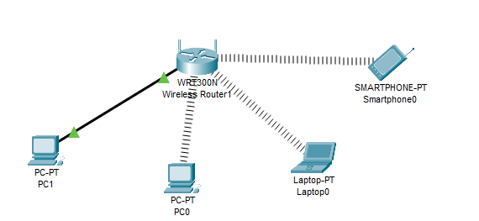

**Conectamos o roteador wireless WRT300N**

**PC0 no wi-fi (caso não conecte automaticamente, clique em desktop>>PC Wireless e procure a rede default clicando em connect)**

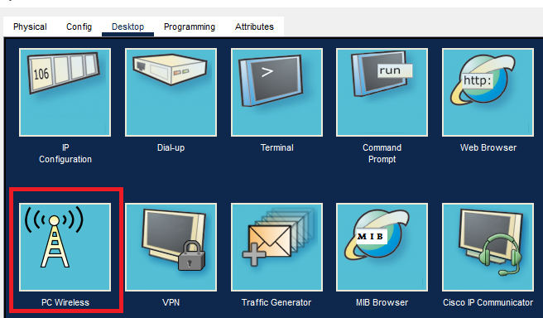

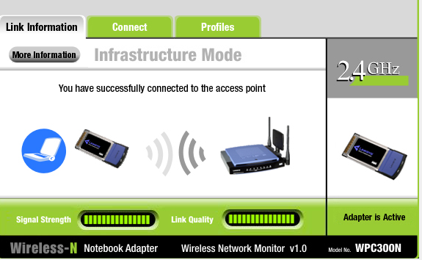

**Pra utilizar interfaces de rede sem fio, você precisará ir no dispositivo (PC/laptop) e clicar em physical. Após isso, deve-se desligar o dispositivo, retirar a interface cabeada e adicionar a interface de rede sem fio (WMP300N).**

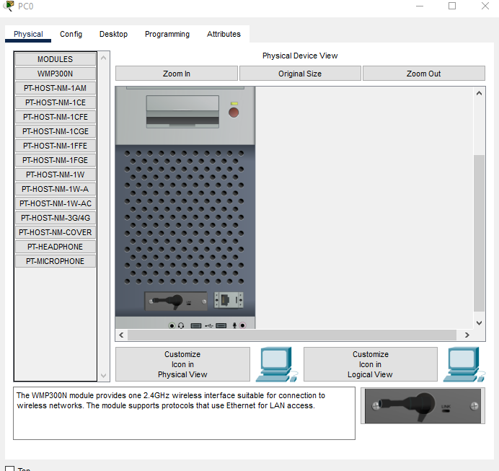

**Roteiro:**

1. **Clique no roteador e vá em GUI e clique em Wireless**



1. **Clique em network mode. Vamos escolher o padrão que tem o melhor desempenho. Pesquise os padrões de conexão wi-fi e descreva aqui, entre esse disponíveis no cisco, qual o melhor? Qual a implicação de utilizar o melhor padrão?**
2. **Atribua um nome para sua rede em Network Name (SSID)**
3. **Radio Band e Wide Channel mantenha em Auto**
4. **O Standard Channel é a configuração de canal, idealmente, devemos analisar os canais (dentre os 1,6 ou 11 – são os canais sem interferência utilizados) por meio de algum software e escolhemos o canal com melhor intensidade (analisando usuários que estão utilizando o mesmo canal). Aqui na prática, vamos manter o canal 1.**
5. **Vamos deixar o SSID Broadcast ligado (enabled). O que você presume que seja esse item? Pesquise e explique aqui de forma sucinta.**
6. **Clique (lá embaixo) em save settings.**
7. **Agora clique em Wireless security**



1. **Clique em WPA2 Personal (esse é o mais seguro). Pesquise o que significa WPA2. Qual a diferença do Personal e do Enterprise?**
2. **Atribua uma senha para sua rede (Passphrase – deve ter no mínimo 8 caracteres). Depois disso salve as mudanças.**
3. **Agora você vai perceber que os dispositivos desconectaram da rede (não é mais a rede padrão e sim a que nós criamos). Clique nos dispositivos e vá em PC Wireless>>Connect e busque a rede criada e coloque a senha.**
4. **Para conectar o smart phone:**
   1. **Config>>Interface>>Wireless0**
   2. **Em SSID coloque o nome da rede que você criou**
   3. **Em authentication selecione WPA2-PSK e coloque a senha da sua rede.**
5. **Responda e comprove com prints: quais os IP’s atribuídos para os dispositivos? Como isso ocorre? Onde no roteador isso é configurado? Qual o default gateway e como isso está sendo distribuído?**
6. **Agora vamos aprender como bloquear um usuário via configuração do roteador.**
   1. **Clique no PC0 e vá em Desktop>>Web browser**
   2. **Coloque no endereço o IP do roteador (você já deve saber qual é esse IP)**
   3. **Será pedido usuário e senha que são por padrão: usuário – admin e senha – admin**
   4. **Clique em Wireless>>Wireless MAC filter**
   5. **Vamos supor que queremos bloquear o smartphone da nossa rede wi-fi. Com as informações e seus conhecimentos, faça isso e comprove.7**

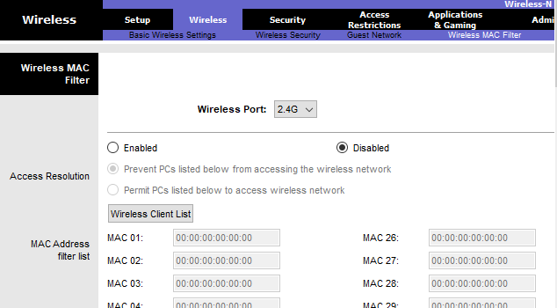

1. **Conclusão: Faça uma conclusão/resumo de como funciona o roteador que utilizamos em nossa casa, quais funções ele desempenha? Qual a diferença das “portas” do roteador? Azul e amarelas (WAN e LAN)? Como eu ligaria um outro roteador para ter internet em outro ponto em casa e quais cabos utilizaria? Explique quais portas e quais cabos são utilizados e como.**